

薑還是老得辣！ 呂文德躍居領先
三立新聞網
三立新聞網 setn.com2018年6月27日 下午8:10
記者劉忠杰／報導
總獎金300萬元的淡水百周年公開賽，27日在台灣高爾夫俱樂部進行第2回合，4度在此拿下三商名人賽冠軍的呂文德，「無柏忌」67桿，累計135桿躍居領先，單輪射2老鷹的葉昱辰，則以1桿之差緊追在後。
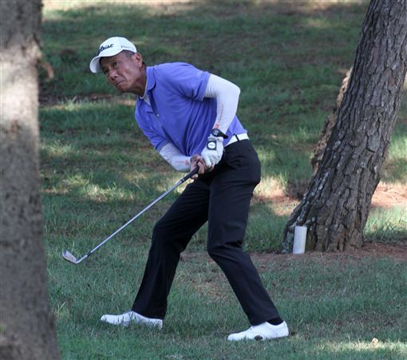
▲呂文德。（圖／TPGA提供）
呂文德在第2回合木桿鐵桿都準，14洞開球只有2洞錯失球道，也只有1洞錯失果嶺，只是推桿稍差，18洞用了30推，雖然抓下5個博蒂，還至少還有5洞的鳥推沒能把握住，「這就是高爾夫迷人之處，不可能什麼桿子都順心，都打得好。」他說，「球場狀況真的比過去要好多了，所以成績才能這樣好。」
從第10洞出發的葉昱辰，是前TPGA理事長的葉彰廷的兒子，他在第15及第7洞的5桿長洞，都是2桿就攻上果嶺，6呎的「鷹推」都1桿到手，「我也是從小在這座球場長大，知道那些落球點較有優勢或不能打去，重要的是第2回合都能很確實地去執行。」
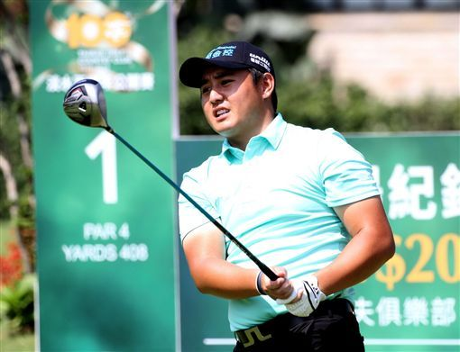
▲葉昱辰。（圖／TPGA提供）
獲得推荐首度參加台巡賽的清大碩士何勁宏，第2回合因為2洞失誤，最終交出78桿，累計147桿成績也取得晉級；另外，黃韜與張維仁因交卡時忘記在成績卡上簽名，遭到取消比賽資格。

